Муниципальное автономное общеобразовательное учреждение
«Средняя общеобразовательная школа № 18
с углубленным изучением предметов им. О. П. Табакова»
Фрунзенского района г. Саратова
______________________________________________________
410012, г. Саратов ул. Астраханская, д.79, телефон 51-30-49

Конспект занятия по познавательному развитию
ФЭМП в младшей группе
на тему «В гости к зайчику»

Составила воспитатель:
Кудрявцева Е.А.

Цель: закрепить знания детей о количестве, геометрических фигурах и величине.
Задачи.
Образовательные:
- Продолжать формировать умение различать и называть геометрические фигуры (круг, квадрат).
- Закрепить понятие «один», «много»; «большой» и «маленький».
- Совершенствовать знания детей цвета и формы.
Развивающие:
- Развивать речь, наблюдательность, мыслительную активность.
- Развивать интерес к математическим занятиям, самостоятельность.

Воспитательные:
- Воспитывать желание трудиться.
- Воспитывать умение действовать сообща.
- Воспитывать доброту и отзывчивость.
Демонстрационный материал: игрушки-заяц и мишка, музыкальные аудиозаписи, компьютер, две коробки, корзинка.
Раздаточный материал: билетики из геометрических фигур (круг, квадрат), морковки, тарелочки, мячи (большие и маленькие).

Ход занятия:
- Организационный момент.
Воспитатель: «Ребята, заходите. Посмотрите, к нам сегодня пришли гости. Давайте поздороваемся!»
Здравствуй, небо голубое! Здравствуй, солнце золотое!
Здравствуй, вольный ветерок! Здравствуй, маленький дубок!
Дружно за руки возьмёмся и друг другу улыбнёмся.
2.Основная часть.

Воспитатель: «Ребята, сегодня утром пришло письмо, нас с Вами позвали на день рождения. А к кому мы с вами узнаем, когда отгадаем загадку:
«Комочек пуха, длинное ухо,
Прыгает ловко, любит морковку? Кто это?»
Дети: «Зайка!».
Воспитатель: «Зайка, правильно ребята! Мы в гости к зайке отправимся на автобусе. А чтобы ехать на автобусе что нам нужно?»
Дети: «Билетики!»
Воспитатель: «Билетики, правильно. Ребята, подходите, пожалуйста, к столу и посмотрите, какие у нас необычные билетики тут лежат. Возьмите билетики. Ребята, билетики у нас геометрической формы. А какой формы билеты? (Ответы детей). (Спросить каждого ребёнка, какой достался билет геометрической фигуры и цвета) Давайте с вами займем места в автобусе. Посмотрите, чтобы билеты подходили к вашим местам. Приложите свои билеты, посмотрите, подходят ли они? Если подходят, пожалуйста, занимайте свои места. (Дети находят свои места, воспитатель с детьми едут на автобусе)
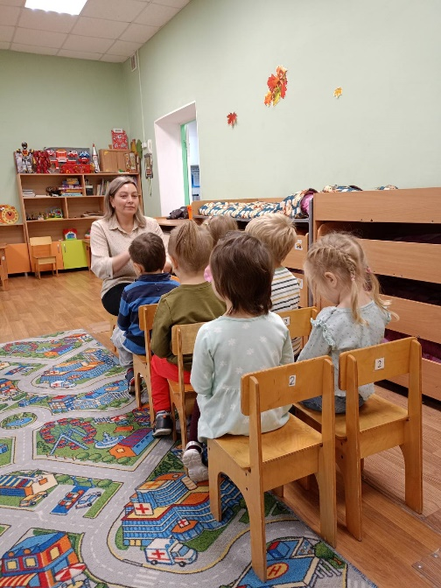
Воспитатель «Молодцы, нашли свои места. Все заняли свои места, билетики держим и поехали к зайчику на день рождение. (Звучит музыка).
Воспитатель: «Приехали ребята! Положите свои билетики на стол. Они нам еще пригодятся, нам еще обратно в детский сад возвращаться». (Дети кладут билетики на столик)
Воспитатель: «А сейчас пойдемте, ребята поздороваемся с зайчиком!»
Дети подходят к Зайке: «Здравствуй зайка!» (Зайка здоровается с каждым ребенком)
Воспитатель: «Зайка у нас именинник, давайте его поздравим. Скажем, С днем Рождения. (Дети поздравляют) Молодцы, ребята, умницы. Ребята, зайка просит вас помочь. К нему спешат гости, а он не успел накрыть на стол. А что любит у нас зайка?» (Ответы детей)
Дети: «Морковку!»
Воспитатель: «Морковку, правильно! Посмотрите корзинка. Сколько корзинок на столе? (Одна) А сколько тарелочек? (Много) Что лежит в корзинке? (Морковка) Сколько морковок в корзинке? (Много) Морковку зайка не успел положить на тарелочки. Давайте поможем зайчику! Возьмите по одной морковке и положите на тарелочку. (Дети выполняют) Ребята, сколько осталось в корзинке морковок? (Ни одной)
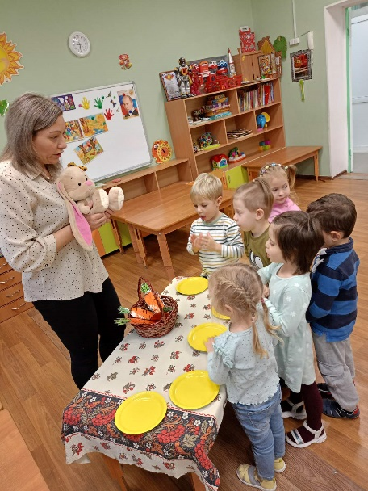
Воспитатель. Молодцы, ребята! А теперь я предлагаю вам отдохнуть и показать сюрприз для именинника! Давайте покажем Зайчику, как мы умеем играть?
Физ. Минутка:
На лесной лужайке разыгрались зайки.
Лапками хлопали, ножками топали,
Ушками махали, выше всех скакали.
Глазками глядели, песенку запели:
«Ля-ля-ля, ля-ля-ля, ля-ля-ляйки,
Вот какие мы зайки!»
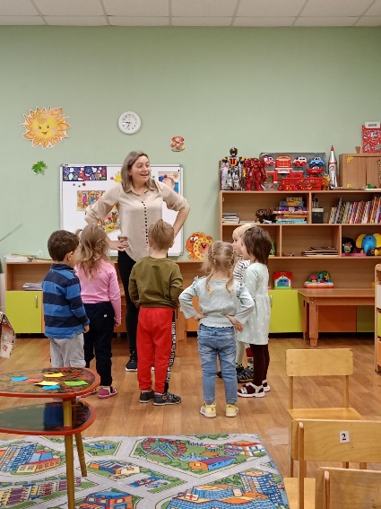
Воспитатель. «Молодцы, ребята, как хорошо вы играли, я думаю зайке понравилось, и он говорит вам: «Спасибо!»
Стук в дверь.
Воспитатель. «Ребята, слышите, кто-то к зайчику спешит на праздник. Кто это? (Воспитатель вместе с детьми подходят к двери, открывают ее)
Воспитатель: «Посмотрите, к зайчику пришёл гость – Мишка. Давайте с ним поздороваемся! Мишка принёс Зайчику мячики. Сколько мячиков? (Много) Мячики одинаковые? А по величине? (Большие и маленькие) Правильно. Давайте, поможем Зайчику и Мишке разобрать мячики. Большие положим в большую коробку, а маленькие мячики в маленькую коробку». (Дети разбирают мячики). Молодцы, друзья!
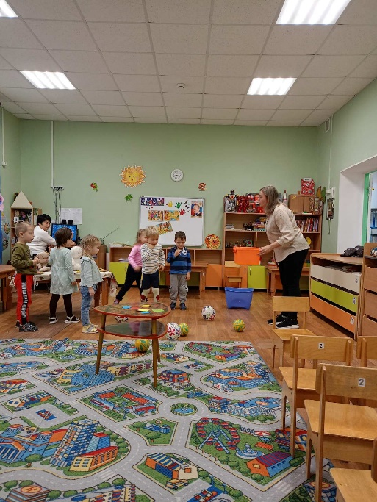
Воспитатель. «Ребята, нам пора возвращаться в детский сад. Но, прежде чем уехать надо попрощаться с зайчиком и Мишкой. Скажем: «До свидания, Зайка и Мишка». (Дети прощаются)
Воспитатель: «Зайчик хочет вам сказать спасибо, за то, что вы помогли ему разложить морковки, показали для него сюрприз и помогли правильно разобрать мячики. А еще, зайка приготовил для вас угощение. А какое угощение, мы с вами узнаем, когда приедем в детский сад. Подойдите, возьмите свои билетики и занимайте свои места.
Звучит музыка (Дети садятся в автобус и возвращаются в детский сад)
3.Заключительная часть.
Воспитатель: «Приехали, ребята! Положите, билетики и подходите ко мне. Скажите, пожалуйста, где мы с вами были?
Дети: «У зайчика в гостях!»
Воспитатель: «Что же мы там делали?» (Ответы детей)
Ребята, давайте возьмем угощения, которое нам зайчик дал. Берите, пожалуйста. Что, ребята нужно говорить? Дети: «Спасибо!».

